Biologie: Optische illusies

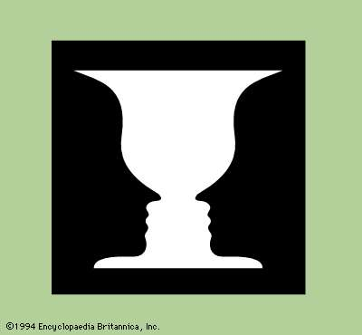

De "figuurlijke" illusie wordt vaak ervaren wanneer men kijkt naar de illustratie van een witte vaas, waarvan de omtrek wordt gevormd door twee zwarte profielen. Op elk moment kan men ofwel de witte vaas (in het middengebied) als "figuur" zien, ofwel de zwarte profielen aan elke kant (in dat geval wordt het wit als "grond" gezien). De schommelingen van de figuur en de grond kunnen ook zonder bewuste inspanning optreden. Het zien van het ene aspect sluit meestal het zien van het andere uit.

https://www.britannica.com/science/figure-ground-illusion

